**BAB 3**

**ANALISIS SISTEM**

* 1. **Arsitektur Pemerintahan Desa**

Pemerintah Desa merupakan lembaga perpanjangan pemerintah pusat yang memiliki peran strategi untuk mengatur masyarakat yang ada di perdesaan demi mewujudkan pembangunan pemerintah. Berdasarkan perannya tersebut, maka diterbitkanlah peraturan-peraturan atau undang-undang yang berkaitan dengan pemerintahan desa yang mengatur pemerintahan desa, sehingga roda pemerintahan berjalan dengan optimal.

Pemerintah desa terdiri dari Kepala Desa dan Perangkat Desa, yang meliputi berbagai perangkat. Struktur organisasinya adalah sebagai berikut :

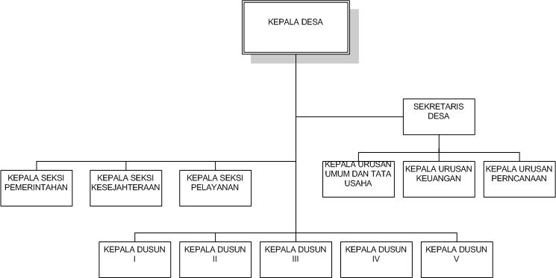

Gambar 3.1 Struktur Organisasi Desa

1. Kepala Desa

Kepala Desa adalah pemerintah desa atau yang disebut dengan nama lain yang dibantu perangkat desa sebagai unsur penyelenggara pemerintahan desa (UU RI Nomor 6 Tahun 2014 Pasal 1 Ayat 3). Kepala desa bertugas menyelenggarakan pemerintahan desa dan pemberdayaan desa (UU RI Nomor 6 Tahun 2014 Pasal 26 Ayat 1).

1. Sekretaris

Sekretaris merupakan perangkat desa yang bertugas membantu kepala desa untuk mempersiapkan dan melaksanakan pengelolaan administrasi desa, mempersiapkan bahan penyusunan laporan penyelenggaraan pemerintah desa.

1. Kepala Teknis Desa

Kepala Seksi Pemerintahan, Kepala Seksi Kesejahteraan, Kepala Seksi Pelayanan, Kepala Urusan Umum dan Tata Usaha, Kepala Urusan Keuangan, Kepala Urusan Perencanaan, dan Kepala Dusun adalahnya tugasnya membantu Kepala Desa melasanakan pengelolaan administrasi kependudukan, administrasi pertahanan, pembinaan ketentraman dan ketertiban masyarakat desa, mempersiapkan bahan perumusan kebijakan penataan, kebijakan dalam penyusunan produk hukum desa.

Undang-Undang Pelayanan Publik secara resmi bernama Undang-Undang Nomor 25 Tahun 2009 Tentang Pelayanan Publik adalah undang-undang yang mengatur tentang prinsip-prinsip pemerintahan yang baik yang merupakan efektivitas fungsi-fungsi pemerintahan itu sendiri. Pelayanan publik yang dilakukan oleh pemerintahan atau koporasi yang efektif dapat memperkuat demokrasi dan hak asasi manusia, mempromosikan kemakmuran ekonomi, kohesi sosial, mengurangi kemiskinan, meningkatkan perlindungan lingkungan, bijak dalam pemanfaatan sumber daya alam, memperdalam kepercayaan pada pemerintahan dan administrasi publik.

Dalam Undang-Undang Pelayanan Publik terdapat pengertian, pelayanan publik merupakan kegiatan atau rangkaian kegiatan dalam rangka pemenuhan kebutuhan pelayanan sesuai dengan peraturan perundang-undangan bagi setiap warga negara dan penduduk atas barang, jasa, dan atau pelayanan administratif yang disediakan oleh penyelenggara publik, penyelenggara pelayanan publik atau penyelenggara.

Sistem informasi pelayanan publik atau Sistem Informasi merupakan rangkaian kegiatan yang meliputi penyimpanan dan pengelolaan informasi serta mekanisme penyampaian informasi dari Penyelenggara kepada masyarakat dan sebaliknya dalam bentuk lisan, tulisan Latin, tulisan dalam huruf Braile, bahasa gambar, dan atau bahasa lokal, serta disajikan secara manual ataupun elektronik, Mediasi merupakan penyelesaian sengketa pelayanan publik antar para pihak melalui bantuan, baik oleh ombudsman sendiri maupun melalui mediator yang dibentuk oleh ombudsman, Ajudikasi merupakan proses penyelesaian sengketa pelayanan publik antarpara pihak yang diputus oleh ombudsman, Menteri merupakan menteri dimana kementerian berada yang bertanggung jawab pada bidang pendayagunaan aparatur negara, Ombudsman merupakan sebuah lembaga negara yang mempunyai kewenangan mengawasi penyelenggaraan pelayanan publik, baik yang diselenggarakan oleh penyelenggara negara dan pemerintahan termasuk yang diselenggarakan oleh badan usaha milik negara, badan usaha milik daerah, dan badan hukum milik negara serta badan swasta, maupun perseorangan yang diberi tugas menyelenggarakan pelayanan publik tertentu yang sebagian atau seluruh dananya bersumber dari anggaran pendapatan dan belanja negara dan/atau anggaran pendapatan dan belanja daerah.

* 1. **Analisis Sistem yang Berjalan**

Untuk sistem pelayanan desa yang berjalan saat ini di beberapa desa yang sudah dilakukan penelitian, masih dengan cara penduduk mendatangi kantor desa dengan membawa dokumen yang diperlukan untuk persyaratan pembuatan surat tertentu. Penduduk akan membawa dokumen persyaratan sesuai kebutuhan atau sesuai permintaan pembuatan surat yang penduduk perlukan, Pembuatan suratnya pun saat ini dibuat secara manual dengan cara mencari *file* surat yang sudah dibuat lalu kemudian diubah muatan data tersebut dengan data warga yang meminta surat tersebut, juga jika diperlukan penambahan akan dirubah redaksi dari isi surat tersebut. Terdapat beberapa masalah yang dialam, yaitu :

1. Pembuatan surat masih menggunakan cara konvensional yaitu surat dibuat menggunakan aplikasi pengolah kata *Microsoft Word*.
2. Buku registrasi masih dibuat menggunakan manual tulis tangan bertambah sesuai dengan permintaan pada bagian layanan tertentu.
3. *File* surat masih menggunakan cara manual dengan mencari *file* tersebut di folder komputer.

Berikut adalah analisa *Flowmap* yang sedang berjalan:

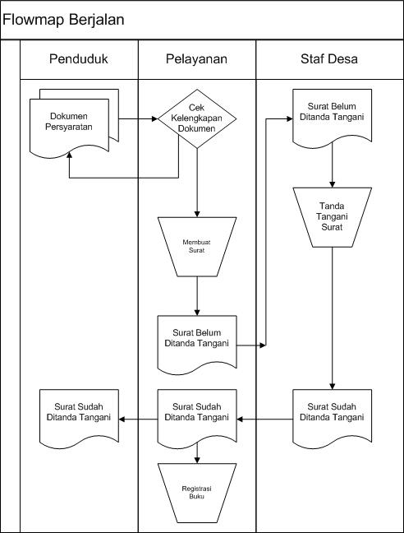

Gambar 3.3*Flowmap* Pelayanan Desa Berjalan

Keterangan dari gambar 3.3 *Flowmap* Pelayanan Desa Berjalan dengan acuan dari penduduk yang mendatangi kantor desa dan meminta membuat surat tertentu dan membawa berkas persyaratan, dengan keterangan sebagai berikut:

1. Penduduk mendatangi kantor desa dan membawa persyaratan pembuatan surat
2. Lalu kemudian persyaratan diberikan kepada bagian Pelayanan desa dan diperiksa apakah persyaratan sudah lengkap atau kurang lengkap.
3. Jika persyaratan kurang lengkap, maka persyaratan yang dibawa oleh Penduduk dikembalikan lagi dan diberitahukan oleh bagian Pelayanan persyaratan apa saja yang kurang.
4. Jika persyaratan terpenuhi maka surat akan dibuat oleh bagian Pelayanan.
5. Kemudian bagian Pelayanan akan memberikan surat yang telah dibuat dan belum ditanda tangani kepada bagian Staf atau Kepala desa untuk ditanda tangani.
6. Setelah selesai penanda tanganan surat oleh bagian Staf atau Kepala Desa selesai, maka surat yang telah ditanda tangani diberikn kembali ke bagian Pelayanan.
7. Bagian Pelayanan memeriksa kembali surat yang telah ditanda tangani, dan kemudian surat diberikan kepada Penduduk.
   1. **Gambaran Umum**

Sistem ini dibuat berbasis *website* supaya bisa diakses oleh semua perangkat komputer dan *mobile* yang bisa mengakses *internet* menggunakan *browser*. Aplikasi ini dibangun sebagai implementasi dari latar belakang yang telah dibahas pada bagian sebelumnya.

Dari identifikasi masalah disimpulkan bahwa diperlukan adanya Sistem Informasi Pelayanan Desa yang mempermudah dalam proses pelayanan desa terhadap penduduk. Adapun untuk memenuhi hal itu terdapat beberapa kendala yaitu :

1. Sistem dari sisi pengguna memerlukan *interface* yang mudah untuk dioperasikan.
2. Setiap pengguna harus menggunakan komputer atau perangkat *mobile* lainnya seperti *smartphone, laptop*, *tablet*.
3. Sistem ini memerlukan jaringan *internet* yang cepat dan stabil untuk memudahkan pengoperasian.
   1. **Analisis Dokumen**

Analisis dokumen ini dibuat untuk mengetahui dokumen apa saja yang menjadi *input*, proses, dan *output* dari Sistem Informasi ini. Dokumen *input* adalah dokumen yang dijadikan bahan untuk diproses oleh suatu Sistem Informasi. Dokumen proses adalah dokumen yang diperlukan oleh Sistem Informasi dalam melakukan kegiatan pembentukan, sedangkan yang menjadi dokumen *output* adalah dokumen yang dihasilkan oleh proses olahan, yang berasal dari dalam Sistem Informasi. Dokumen yang digunakan berupa data dalam bentuk simpanan (*database*), maupun dokumen dalam bentuk fisik bisa dijadikan sebagai laporan.

Tabel 3.2 Analisis Dokumen

|  |  |  |
| --- | --- | --- |
| **No** | **Dokumen** | **Uraian** |
| 1 | Dokumen Persyaratan Dari Penduduk | Dokumen yang dibawa dari penduduk, misalkan kartu tanda penduduk, surat pengantar dari RT atau RW. |
| 2 | Buku Registrasi Pelayanan | Buku yang berisi total dari penduduk yang menggunakan pelayanan desa. |
| 3 | Surat Hasil Pelayanan | Surat hasil dari pelayanan desa tertentu, misalkan surat keterangan kelahiran dan kematian, surat keterangan tanda penduduk sementara, surat keterangan tidak mampu. |

* 1. **Analisis Kebutuhan Sistem**

Analisis kebutuhan sistem adalah analisis yang berisi pengamatan dari masalah yang ada atau pada sistem yang sedang berjalan. Dari hasil analisa dapat dianalisis beberapa hal yang dibutuhkan, yaitu :

Tabel 3.3 Tabel masalah dan solusi

|  |  |  |
| --- | --- | --- |
| **No** | **Masalah** | **Solusi** |
| 1 | Pembuatan surat masih menggunakan cara konvensional yaitu surat dibuat menggunakan aplikasi pengolah kata *Microsoft Word*. | Dengan menggunakan aplikasi berbasis *web* pembuatan surat diharapkan akan menjadi lebih mudah. |
| 2 | Buku registrasi masih dibuat menggunakan manual tulis tangan bertambah sesuai dengan permintaan pada bagian layanan tertentu. | Dengan menggunakan aplikasi ini proses registrasi tidak perlu dibuat manual tulis tangan, total jumlah penduduk teregister akan sesuai dengan permintaan surat pada pelayanan |
| 3 | *File* surat masih dicari menggunakan manual. | Dengan adanya aplikasi ini mempermudah pencarian dan pengorganisasian *file* surat yang telah dibuat |

* 1. **Analisis Fungsional Sistem**

Analisis fungsionalitas sistem merupakan hasil analisa dari hal-hal atau proses yang diperkirakan akan dilakukan oleh sistem dengan tujuan yang telah dibahas sebelumnya. Adapun fungsi-fungsi yang akan dimiliki oleh sistem dibagi menjadi tiga sisi yaitu admin, pelayanan dan penduduk, berikut fungsi yang akan dimiliki sistem secara menyeluruh :

1. Sistem bisa melakukan pembuatan surat sesuai dengan permintaan penduduk, melalui data penduduk yang sudah dibuat kemudian disesuaikan dengan muatan data dari masing-masing penduduk dan sesuai dengan kebutuhan redaksi yang diminta oleh penduduk.
2. Sistem mencatat register yang nantinya akan menggantikan buku register yang biasa dibuat menggunakan cara manual dengan tulis tangan.
3. Sistem memperlihatkan informasi-informasi tentang profil, perangkat, dan berita tentang desa serta informasi tentang pelayanan apa saja yang ada pada desa tersebut, sehingga penduduk dapat mengetahui bagaimana caranya menggunakan pelayanan tersebut.
   1. **Analisis Pengguna Sistem**

Analisis pengguna sistem dimaksudkan untuk mengetahui siapa saja pengguna yang terlibat beserta karakteristiknya sehingga dapat di ketahui tingkat pengalaman dan pengalaman penggunakan komputer. Berdasarkan analisa pengguna sistem ada 3 jenis menjadi pengguna sistem informasi ini:

1. **Admin**

Admin adalah pengguna yang akan mengatur atau mengelola data master yang ada di sistem tersebut. Pada sistem ini admin dapat melakukan sebagai berikut:

Mengelola seluruh data master dan mengelola data profil desa, perangkat desa, penduduk, pengguna.

1. **Pelayanan**

Pelayanan adalah pengguna yang dapat membuat, mengubah, dan mencetak surat pada pelayanan tertentu.

1. **Penduduk**

Penduduk adalah pengguna yang dianggap sebagai tamu jika berkunjung pada *website*. Pada sistem ini Penduduk dapat melakukan sebagai berikut:

1. Melihat informasi desa.
2. Meminta surat pada pelayanan tertentu.
   1. **Analisis Kasus**

Terdapat dua cara jika akan melakukan permintaan pembuatan surat pada pelayanan desa. Pada cara yang pertama adalah dengan cara mendatangi kantor desa, penduduk membawa dokumen atau berkas peryaratan seperti kartu tanda penduduk atau surat pengantar dari RT atau RW, kemudian dokumen tersebut diperiksa oleh bagian pelayanan apakah dokumen tersebut sudah memenuhi persyaratan pembuatan surat atau belum memenuhi. Jika dokumen persyaratan sudah dipenuhi, bagian pelayanan akan membuatkan surat tersebut, setelah surat tersebut dibuatkan kemudian ditanda tangani oleh bagian staf atau kepala desa.

Cara yang kedua adalah dengan mengunjungi *website* Sistem Informasi Pelayanan Desa, kemudian mencari pembuatan surat sesuai kebutuhan. Lalu mengunggah dokumen persyaratan, jika dokumen persyaratan sudah terpenuhi penduduk akan diberi informasi tanggal dan jam pengambilan surat melalui *email* atau nomor telepon.

* 1. **SWOT**

SWOT merupakan singkatan dari *Strength* (Kekuatan), *Weakness* (Kelemahan), *Opportunity* (Peluang) dan *Threat* (Ancaman). Analisis ini digunakan untuk memahami kekuatan dan kelemahan seperti apa yang akan dimiliki oleh aplikasi ujian online yang akan dirancang.

1. *Strength* (Kekuatan)

Mudahnya pengubahan redaksi karena menggunakan aplikasi pengolah kata.

1. *Weakness* (Kelemahan)
2. Banyaknya *file* surat yang akan menumpuk pada komputer.
3. Nomor surat yang tidak tercatat dan terhitung karena tidak terdaftar pada buku registrasi.
4. Minimnya informasi bagi penduduk untuk menggunakan pelayanan desa khusunya untuk membuat surat yang diperlukan.
5. *Opportunity* (Peluang)
6. Dibagunnya Sistem Informasi Pelayanan Desa.
7. Termudahkannya proses pencarian surat.
8. Meminimalisir kehilangan *file* surat.
9. Memberikan informasi bagi penduduk bagaimana cara menggunakan pelayanan desa khususnnya untuk membuat surat yang diperluka.
10. Memberikan pelayanan *online* melalui *website* sehingga penduduk bisa menggunakan pelayanan desa dimanapun dan kapanpun.
11. *Threat* (Ancaman)
12. Sebagai sistem informasi yang sangat ketergantungan terhadap *internet,* sistem ini memiliki ancaman besar yaitu peretasan dari pihak yang tidak bertanaggung jawab.
13. Selain beresiko untuk diretas, sistem ini juga beresiko gagal sistem dikarenakan *error*nya jaringan *internet* atau gagalnya sistem yang ada pada komputer atau perangkat *mobile* yang digunakan.